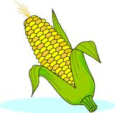
メンデルの法則が実際の作物に含まれているかを確かめてみよう！

確認
① ピーターコーンは種子の色が２種類（ 黄 と 白 ）です。
② その数の割合の理論値は、黄：白 ＝（ ３ ： １ ）です。
③ 一粒ずつほぐしてもいいし、ついたまま数えるだけでもＯＫです。
④ 実習はとても簡単なので、絶対に正確に数えましょう。
⑤ 数え終わったらどうするかって？そりゃあ、あなた・・・

結果
私たちの班の種子の色は 黄：白 ＝ ：
クラス全体では
班 | １ | ２ | ３ | ４ | ５ | ６ | ７ | ８ | ９ | 10 | 計
黄
白
私たちのクラス全体の種子の色の割合は 黄：白 ＝ ：

今日の取り組みを自己評価しよう！ きちんと評価してくださいね！
関 グループで協力しながら積極的に観察や実験に取り組めましたか？ A・B・C
技 実験のデータをしっかりと測定することができましたか？ A・B・C
思 メンデルの遺伝の法則を理解することができましたか？ A・B・C

３年 組 番 氏名
◆読み物「メンデルが明らかにしたこと」
オーストリアの修道僧であったメンデルは、エンドウ豆の形質に興味を持ちました。同じエンドウでも豆にしわがあるものと丸くてしわのないもの、背が高いものと低いものなどの違いがあります。その違いがどうしてできるのかを調べました。例えば、背の高さの場合、何代子どもをつくっても背が高いものと、何代子どもをつくっても背が低いものとの間に子どもを作りました。（これを「かけあわせる」といいます。）すると子ども（雑種第１代）はみんな背が高いものになりました。背が低くなる性質は消えてなくなったのでしょうか？
これに疑問を持ったメンデルは、できた背が高い子ども（雑種第１代）どうしをかけあわせ、孫（雑種第２代）をつくりました。そうしたら背が高いものと背が低いものの両方ができました。そしてできた背が高いものと低いものの数の比は、ほぼ３：１となりました。他に６つの形質についても同様に実験をしましたが、結果は同じでした。
メンデルはこの結果を次のようにまとめました。
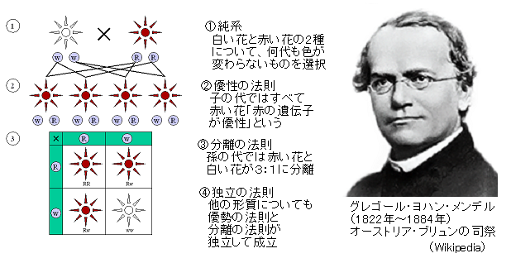
「親の形質を現す元（遺伝子）は、必ず子に伝わっている。ただし、子に伝わった遺伝子は、必ず形質となって現れるわけではない。孫では子の形質をもつ個体と隠れていた遺伝子の形質を持つ個体が出る割合は３：１となる。」

メンデルは、このしくみを説明するために、ある個体が持つ遺伝子はどれも対（２つの遺伝子で１組）になっていると考えました。「背が高いものをつくる遺伝子をＡとすると、背が高いものをつくり続ける株はＡＡという遺伝子の対を持っている。背が低い遺伝子をａとすると、その株はａａ。これらをかけあわせると、どちらも遺伝子の１つだけを子に伝え、子はＡａとなる。子は背が低い遺伝子ａを持っているが、遺伝子には現れる強さに違いがあり、この場合は背が高くなるＡの遺伝子の方が強いので、背が高くなる。子どもＡａどうしをかけあわせるとＡＡ、Ａａ、ａａの孫ができ、ＡＡとＡａは背が高くなり、ａａは背が低くなる。それぞれのできる確率はＡＡ：Ａａ：ａａで１：２：１となる。よって高いものと低いものの比は３：１となる。」このように考えると、すべての結果が完璧に説明できました。
今では遺伝子がどんなものかもわかり、メンデルが考えたしくみも、ほぼ正しいことがわかりました。メンデルが考えた対の遺伝子という仮説が、その後の遺伝研究にとって大きな力となったことは間違いありません。
最新中3理科授業完全マニュアル 左巻 健男 相馬 恵子 編著
◆読み物 遺伝と遺伝子
親と子は、なぜ同じ生物なのでしょう。親から子に伝わるものは、卵細胞と精子の核だけです。核の中にはいったい何が入っているのでしょうか。
細胞が分裂するときには核も２つにわかれます。ちょうどその時、核の中にひものようなものが見えます。染色液で染めるとよく染まるので、これを「染色体」とよびます。例えばヒトの場合、染色体の数は46 本と決まっています。ほぼ同じ形のものが２本ずつセットになっているので、23 対（つい）ということもあります。いろいろな動物で、この染色体の数や形を調べてみると、種類によってすべて違うことがわかりました。染色体は、遺伝子の集まりであり、親から子へ伝えられる卵や精子の中身は、実はこの染色体だったのです。
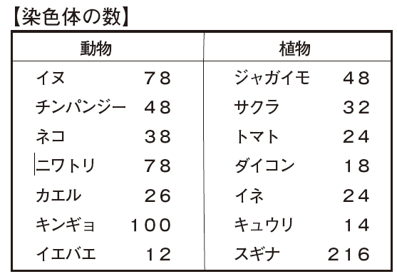
そのため染色体が親からそのままきちんと子へ伝えら
れれば、子は親と同じ種類の生物になるのです。
ヒトとチンパンジーは全体としてはよく似ています
が、形や性質の１つ１つを調べてみると少しずつ違い
ます。このような形や性質の特徴を「形質」といいま
す。ヒトとチンパンジーの形質の違いは、染色体の中
のたった１～２％の部分が違うためにおこるものだと
いうことがわかってきました。逆に言えばヒトとチン
パンジーは98％以上のＤＮＡが全く同じだというこ
とです。だからよく似ているのも納得できます。しか
し、この１～２％の違いは、数百万年かかってできた
ものです。その違いが突然チンパンジーと同じになったりすることは絶対にありません。
また、どんなに似た生物であっても、種が違えば形質の違いがあり、それぞれの種にあった生活のしかたがあります。種特有の異性の求め方や生殖方法があるのです。そのことは、異なる種の生物の間で子どもをつくれないようにしています。もし、異種間に子ができても、染色体がきちんとした対にならず、うまく成長できなかったり、生殖細胞ができなかったりします。ですから自然には異種間の雑種が生まれることはほとんどないのです。

◆読み物2「遺伝で決まるもの・決まらないもの」
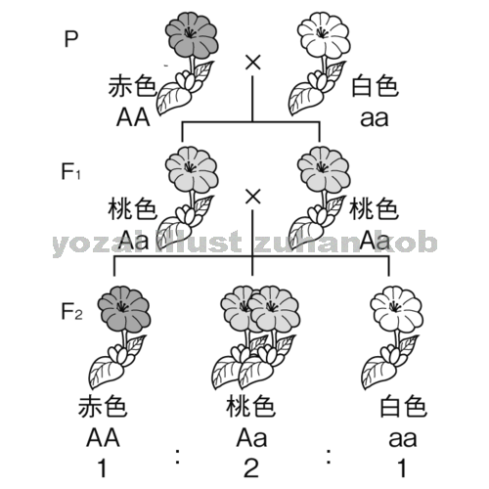
メンデルが遺伝のしくみを発見したことによって、その後、遺伝についての研究がおおいに進みました。その中で多くの新しい発見がありました。例えば、メンデルは「遺伝子には必ず発現（形質に現れること）の強さに違いがある」と考えましたが、そうではない例も多くあります。オシロイバナは
白い花の咲く株と赤い花の咲く株があります。では、白の株と赤の株を
交配させたら何色の花が咲くでしょう。答えはピンクです。このように
遺伝子には発現の強さの差がなく、中間の形質が出るものもあります。
みなさんの顔や体の特徴も、必ず両親のどちらかに似ているわけでは
ないでしょう。また、形質のすべてが遺伝によるものではありません。
例えば「一卵性のふたご」といわれる人たちは、遺伝子は100％同じ
ですが、顔かたちや性格、能力までも全く同じではありません。遺伝
子だけで決まらないもの、また、遺伝ではなく家庭や学校での生活の
しかたや本人の興味・努力によって変わっていくものなどがあるのです。

最新中3理科授業完全マニュアル 左巻 健男 相馬 恵子 編著

